Практичні завдання 12

Тема 6. Матеріально-технічне забезпечення гриль-бару і снек-бару
Мета: вміти підбирати теплове та механічне устаткування для барів різних типів.

Питання, що виносяться на практичне заняття
- Аналіз матеріально-технічної бази гриль-бару.
- Вивчення призначення інвентарю, інструментів.
- Етапи і організаційно-технологічні процеси підготовки обладнання до обслуговування.
- Вивчення призначення і будови теплового та механічного обладнання бару.
Хід роботи
Необхідно проаналізувати матеріально-технічну базу гриль-бару. Визначити призначення інвентарю, інструментів, етапи і організаційно-технологічні процеси підготовки інвентарю до обслуговування. Вивчити призначення і будову обладнання бару.

Завдання 1. Вам як менеджеру гриль-бару на 28 посадкових місць при торговельно-розважальному комплексі необхідно визначити:
- відповідне теплове устаткування, обладнання, інвентар, посуд для бару за нормами оснащення закладів ресторанного господарства. Обладнанню дати характеристику і вказати правила безпечної експлуатації. Дані звести в таблиці 1 – 5;
Таблиця 1
Перелік обладнання в гриль-барі на 28 місць:

Назва обладнання | Кількість
Стійка барна | 1 (довжина -100 – 150см)
Стільці барні | 6
Столи | 6
Стільці | 28
Гриль
Електромангал
Електрофритюрницю
Витяжка
Раковина для миття посуду
Марміти
Шафа холодильна
Побутові холодильники
Вітрина-прилавок
Виробничій стіл
Низькотемпературний прилавок
Електрозмішувач
І.т.д.

Таблиця 2
Обладнання, інвентар для роботи гриль бару

№ | Назва, малюнок |  | Призначення
Обладнання для роботи гриль-бару
1. | Гриль  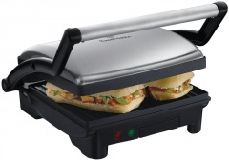 | Для смаження тостів, овочів, риби та м`яса
2. | Електромангал
3. | Елетрофритюрниця
4. | Міксер
5. | Шейкер коктейльний
6. | Блендер
 | І.т.д

Інвентар для роботи гриль-бару
1. | Розроблювальні дошка та ніж
2. | Шейкер коктейльний
3. | Совок для льоду  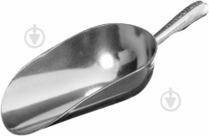 | Призначений для збирання льоду.
4. | Мірні склянки (мензурки)
5. | Ємність для льоду (контейнер)
6. | Інший дрібний інвентар
 | І.т.д.

Таблиця 3
Для подавання напоїв використвують такий посуд
Фото скляного посуду | Найменування скляного посуду | Характеристика
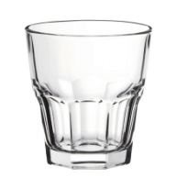 | Даблолдфешн | Використовується із товстого,міцного скла. Використовується для подачі коктейлів "олдфешн" з льодом.
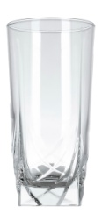 | Склянка слінг | Використовується для коктейлів, газованої води, соків.  Об’єм 100-400мл.
І. т.д.
Таблиця 4
Характеристика та призначення обладнання та інвентарю
№  з/п | Назва інвентарю й інструментів, малюнок* | Характеристика | Призначення
1 | 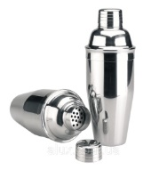  Шейкер  Європейський | Ручний прилад, складається із трьох частин: склянки, в яку кладуть лід і вливають компоненти, кришки із ситечком і ковпачка | Охолодження та  змішування  всіх компонентів  напою
 | І. т. д

Таблиця 5
Характеристика та правила безпечної експлуатації
№  з/п | Назва, тип, марка обладнання  Малюнок | Характеристика | Правила безпечної  експлуатації
 | Блендер. Механічне обладнання. Braun  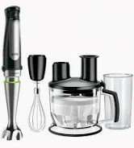 | Блендер призначений для приготування соусів, супів, збивання вершків, коктейлів та подрібнення.  До складу приладу входять:  електродвигун, перемикач різних швидкостей, кнопка прискореного режиму, кнопки вивільнення робочих частин, регулятор Швидкості обертання, мірна склянка з герметичною кришкою, редуктор для збивання, вінчик, подрібнювач | Блендер слід використовувати лише за призначенням. Правила експлуатації:  1. Вставити електромотор у робочий вал до фіксації.  2. Опустити блендер у посуд і натиснути перемикач.  3. Після закінчення роботи натиснути кнопку, щоб вивільнити робочий вал і вийняти його з посуду.
 | І. т. д.

Завдання 2. Вам як менеджеру снек-бару необхідно:
- сформувати санітарні вимоги до приміщення, обладнання, інвентарю та інструментів для бару;
- визначити асортимент та призначення обладнання, інвентарю,посуду для бару визначити потрібне столове та роздавальне приладдя для бару. Оформити у вигляді таблиці (таблиця 2 – 3.);
- навести рекомендації щодо правил експлуатації обладнання (таблиця 4);

